«Насекомые»
Цель: закреплять представление о насекомых, их образе жизни
Итоговое мероприятие: выставка работ по художественному творчеству «Насекомые»

Рассмотреть божью коровку.  Цель: Расширять знания детей о пользе этого насекомого. Вместе прочитать стихотворение «Божья коровка»​  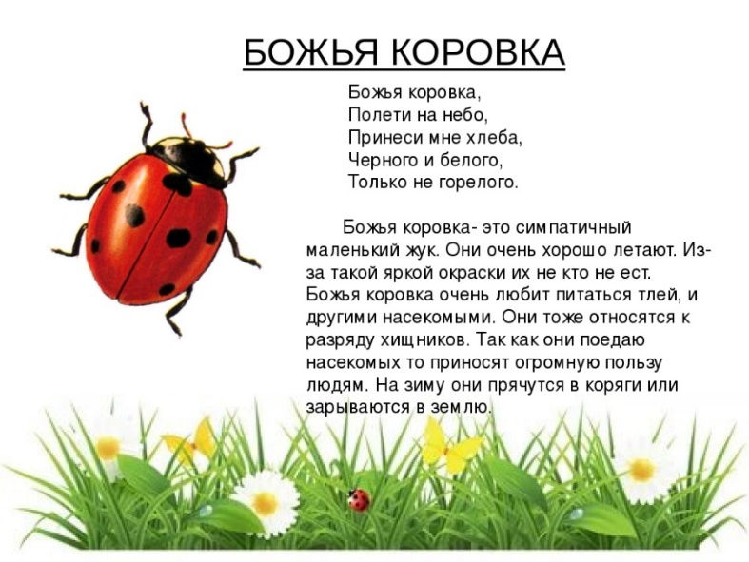 | ​Физическая культура  Программные задачи: упражнять детей в умении метать мяч вдаль из-за плеча одной рукой; развивать способность в беге на скорость: быстро набирать скорость и удерживать её до конца дистанции. Развивать ловкость, быстроту.  Оборудование: мячи. | ​Дидактическая игра «Четвертый лишний».  Цель: Развивать внимание, логическое мышление.
​​Разучить стихотворение «Божья коровка».  Цель: Развивать память, выразительность речи.​ | ​Лепка «Бабочка»  Программные задачи: учить детей изображать бабочку; закреплять приемы лепки: раскатывание колбаски, сплющивание; развивать творческие способности.  Материал: пластилин, доски, салфетки, изображение бабочки.  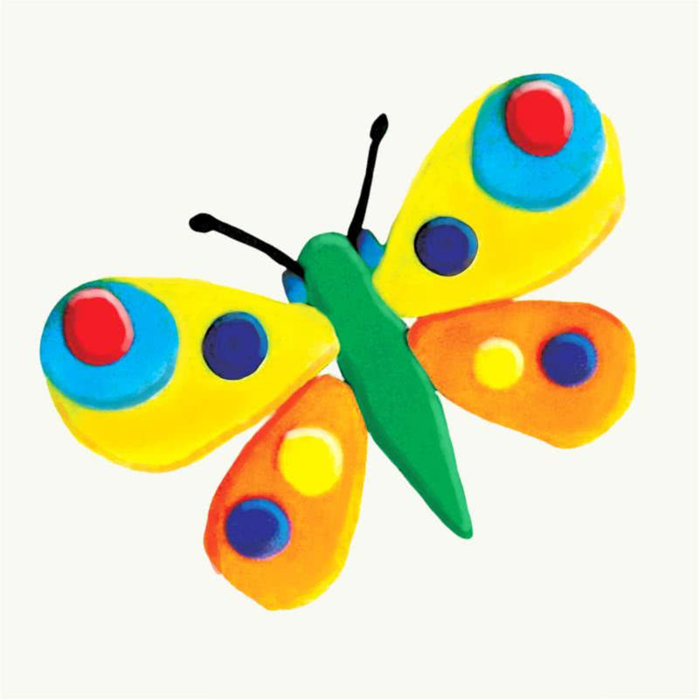 | ​Дидактическая игра «Влево, вправо посмотри,  Что там видишь-назови».  Учить определять расположение предметов справа и  слева от себя. Подвижная игра  «Кто скорее соберет цветок?».  Цель: развивать быстроту.​  Дидактическая игра «Летает- не летает».  Развивать внимание, выдержку, логическое мышление.
Художественная литература для чтения детям.​  ​Чтение К. Чуковский «Муха- цокотуха».  Цель: продолжать знакомить с творчеством К.И Чуковского.  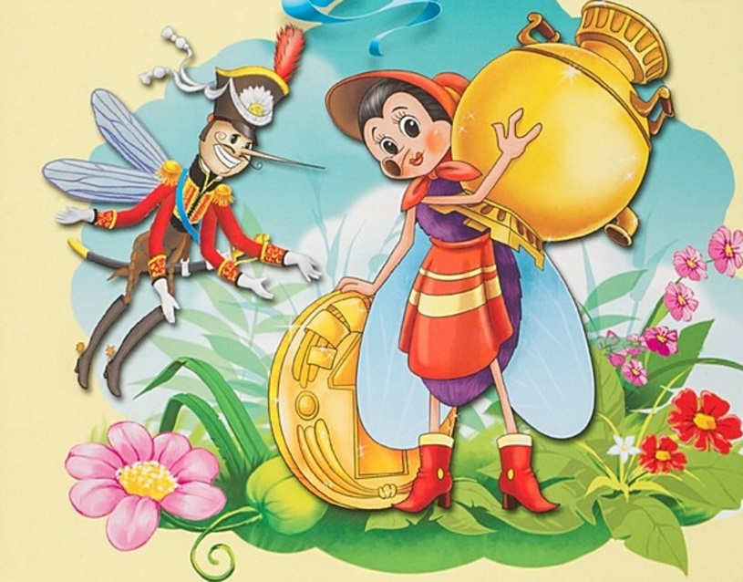  С. Воронин «Как кузнечик помогал слабым»,  В. Зотов «Майский жук» | ​ С детьми повторить стихи и потешки о насекомых. Развивать интонационную выразительность речи.  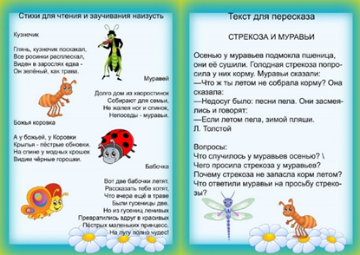 | ​ Развивать у детей внимание, логическое мышление  в игре «Подбери цифру» упражнять в счете предметов.  Дидактическая игра "Где, чей дом?"
​Хороводная игра «Мы на луг ходили». Упражнять детей в выполнении движений в соответствии с текстом. Предложить детям полить комнатные растения. Воспитывать заботу о растениях. Поговорить с детьми о муравьях. Расширять знания детей о насекомых, их пользе. Послушать песню «Не обижайте муравья». | ​ | ​ 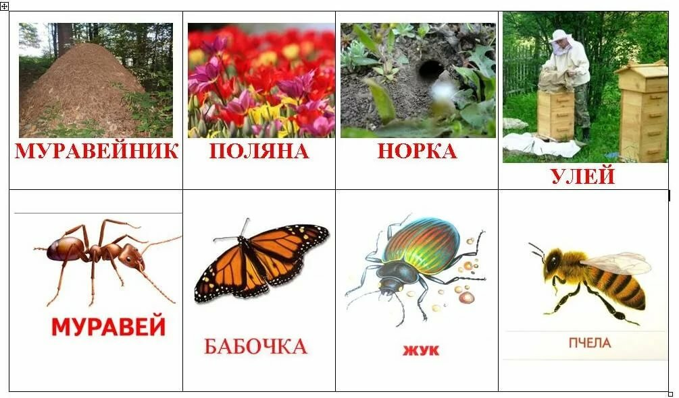
​Рисование «Как цветочки в небесах бабочки порхают» (кляксография)  Программные задачи: учить детей создавать из цветочных пятен (клякс)образ, дорисовывая мелкие детали; развивать творческое воображение; воспитывать эстетический вкус, интерес к рисованию.  Материал: фигурки разных бабочек, гуашь, листы бумаги, сложенные пополам, кисти, баночки с водой, цветные карандаши.  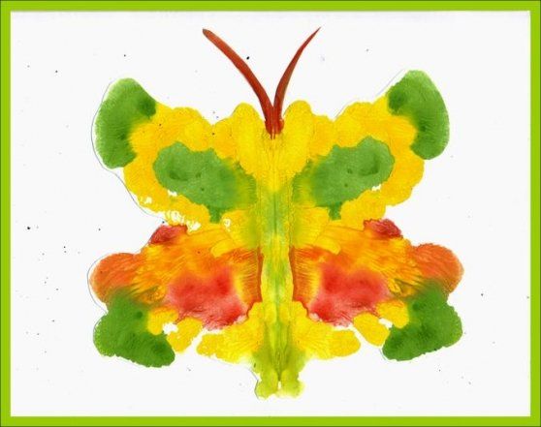 | ​Физическая культура  Программные задачи: упражнять детей в ходьбе и беге друг за другом, змейкой, в ходьбе со сменой направления движения; совершенствовать прыжки в длину с места. Развивать ловкость, выносливость. | ​Поговорить с детьми каких насекомых они знают.  "О муравьях". Послушать песню  «Не обижайте муравья». ​​​  Цель: расширять знания детей о насекомых,  их пользе.  Развивать разговорную речь.​  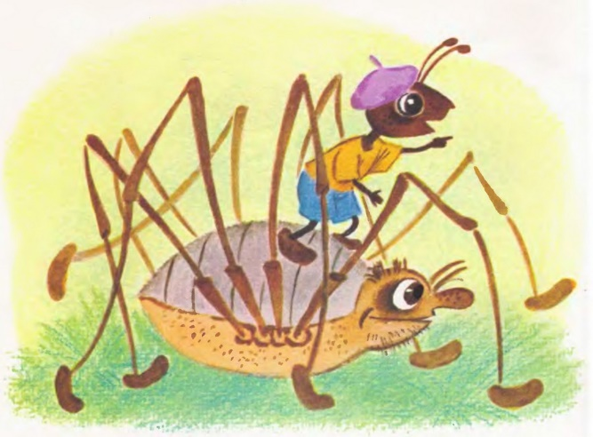
​Пальчиковая гимнастика​  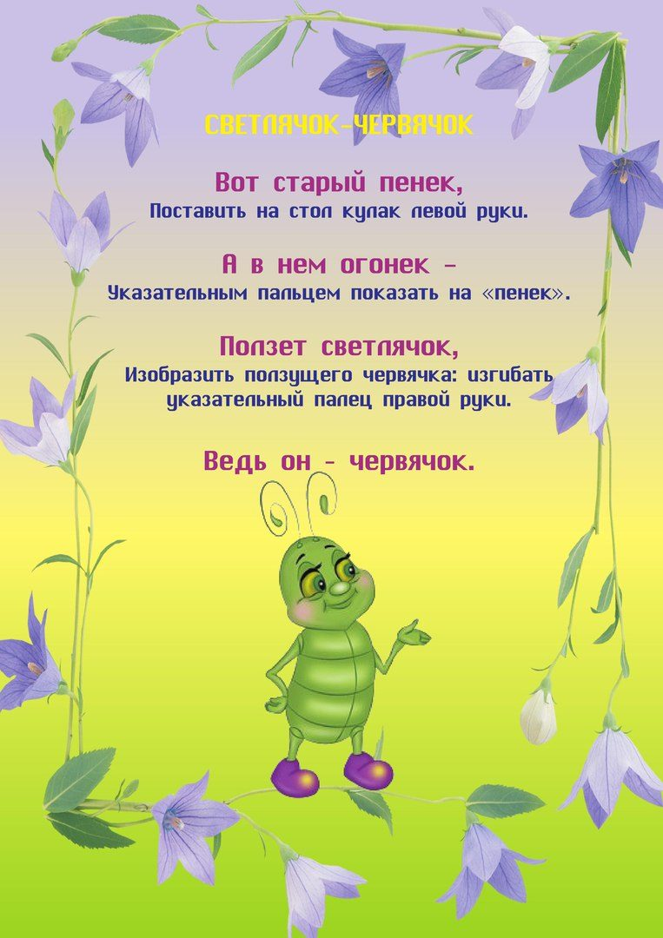 | 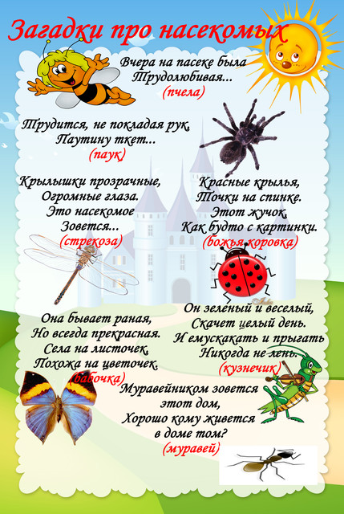 | ​​Пальчиковая гимнастика​  